Министерство образования Республики Беларусь
Учреждение образования
«Белорусский государственный университет информатики
и радиоэлектроники»

Специальность «Программная инженерия»

Кафедра инженерной психологии и эргономики

Учебная дисциплина «Метрология, стандартизация и сертификация (в информационных технологиях)»

Отчет

по лабораторной работе №1
«Метрики размера программ»

Подготовил: Студент гр. 410902
Сёмчена Д. В.
Сивцов А. Д.

Проверил: Болтак С. В.

Минск 2026
Цель: Изучить метрики размера программ на примере метрики Холстеда
Задание: Написать программу-парсер. Парсер может быть реализован на любом языке программирования и должен иметь графический интерфейс. Для анализа взять код на заданном языке. На основе анализа программа должна рассчитать метрики Холстеда согласно примера 1 в материале выше: 6 базовых и 3 расширенных. Результат работы программы - таблица, как в примере, в которой должны отображаться 6 основных метрик Холстеда. Отдельно выводятся 3 расширенные метрики.

В данной работе представлен расчет метрик Холстеда для программы, демонстрирующей работу операторов языка Swift.

Код анализируемой программы, написанный на языке Swift:

import Foundation

func demoArithmetic(a: Int, b: Int) {
print("\n--- Арифметические ---")
print("a + b = \(a + b)")
print("a - b = \(a - b)")
print("a * b = \(a * b)")
print("a / b = \(a / b) (целочисленное)")
print("a % b = \(a % b) (остаток)")
print("-a = \(-a)")
}

func demoComparisons(a: Int, b: Int) {
print("\n--- Сравнения ---")
print("a == b : \(a == b)")
print("a != b : \(a != b)")
print("a < b : \(a < b)")
print("a > b : \(a > b)")
print("a <= b : \(a <= b)")
print("a >= b : \(a >= b)")
}

func demoLogical(a: Int, b: Int) {
let aPos = a > 0
let bPos = b > 0
print("\n--- Логические ---")
print("a > 0 && b > 0 : \(aPos && bPos)")
print("a > 0 || b > 0 : \(aPos || bPos)")
print("!(a > 0) : \(!aPos)")
}

func demoBitwise(a: Int, b: Int) {
print("\n--- Побитовые ---")
print("a & b = \(a & b)")
print("a | b = \(a | b)")
print("a ^ b = \(a ^ b)")
print("~a = \(~a)")
print("a << 1 = \(a << 1)")
print("a >> 1 = \(a >> 1)")
}

func demoAssignment(a: Int, b: Int) {
var x = a
var y = b
print("\n--- Присваивания ---")
print("x = \(x), y = \(y)")
x += y; print("x += y → x = \(x)")
x -= y; print("x -= y → x = \(x)")
x *= y; print("x *= y → x = \(x)")
x /= y; print("x /= y → x = \(x)")
x %= y; print("x %= y → x = \(x)")
var p = a
p &= b; print("p &= b → p = \(p)")
p = a; p |= b; print("p |= b → p = \(p)")
p = a; p ^= b; print("p ^= b → p = \(p)")
p = a; p <<= 1; print("p <<= 1 → p = \(p)")
p = a; p >>= 1; print("p >>= 1 → p = \(p)")
}

func demoConditionalsAndLoops(a: Int, b: Int) {
print("\n--- Условные и циклы ---")
if a > b { print("a > b") }
else if a < b { print("a < b") }
else { print("a == b") }
switch a % 2 {
case 0: print("a чётное")
default: print("a нечётное")
}
// guard
func checkPositive(_ num: Int) {
guard num >= 0 else {
print("\(num) отрицательное – недопустимо")
return
}
print("\(num) неотрицательное")
}
checkPositive(b)
// Тернарный оператор
let maxVal = a > b ? a : b
print("max(a,b) = \(maxVal)")
print("Диапазоны: 1...5 и 1..<5")
print("Цикл for по 0..<3:", terminator: " ")
for i in 0..<3 { print(i, terminator: " ") }
print()
var cnt = 0
print("Цикл while (0..<3):", terminator: " ")
while cnt < 3 { print(cnt, terminator: " "); cnt += 1 }
print()
}

func readTwoIntegers() -> (Int, Int) {
repeat {
print("Введите два целых числа через пробел:")
guard let input = readLine(), !input.isEmpty else {
print("Ошибка: строка пуста.")
continue
}
let parts = input.split(separator: " ")
if parts.count == 2,
let first = Int(parts[0]),
let second = Int(parts[1]) {
return (first, second)
} else {
print("Ошибка: нужно ввести ровно два целых числа.")
}
} while true
}

func main() {
print("=== Демонстрация всех операторов Swift ===")
let (a, b) = readTwoIntegers()
print("a = \(a), b = \(b)")
demoArithmetic(a: a, b: b)
demoComparisons(a: a, b: b)
demoLogical(a: a, b: b)
demoBitwise(a: a, b: b)
demoAssignment(a: a, b: b)
demoConditionalsAndLoops(a: a, b: b)
}
main()

Результаты расчета базовых метрик Холстеда вручную приведены в таблице 1.
Таблица 1 – Результат расчета базовых метрик Холстеда
j | Оператор | f1j | i | Операнд | f2j
1 | demoArithmetic | 2 | 1 | "\n--- Арифметические ---" | 1
2 | { } | 20 | 2 | "a + b = \(a + b)" | 1
3 | print | 58 | 3 | a | 38
4 | + | 1 | 4 | b | 32
5 | - | 2 | 5 | "a - b = \(a - b)" | 1
6 | * | 1 | 6 | "a * b = \(a * b)" | 1
7 | / | 1 | 7 | "a / b = \(a / b) (целочисленное)" | 1
8 | % | 2 | 8 | "a % b = \(a % b) (остаток)" | 1
9 | demoComparisons | 2 | 9 | "-a = \(-a)" | 1
10 | == | 2 | 10 | "\n--- Сравнения ---" | 1
11 | != | 1 | 11 | "a == b : \(a == b)" | 1
12 | < | 3 | 12 | "a != b : \(a != b)" | 1
13 | > | 5 | 13 | "a < b : \(a < b)" | 1
14 | <= | 1 | 14 | "a > b : \(a > b)" | 1
15 | >= | 2 | 15 | "a <= b : \(a <= b)" | 1
16 | demoLogical | 2 | 16 | "a >= b : \(a >= b)" | 1
17 | = | 16 | 17 | aPos | 4
18 | && | 1 | 18 | 0 | 7
19 | || | 1 | 19 | bPos | 3
20 | ! | 2 | 20 | "\n--- Логические ---" | 1
21 | demoBitwise | 2 | 21 | "a > 0 && b > 0 : \(aPos && bPos)" | 1
22 | & | 1 | 22 | "a > 0 || b > 0 : \(aPos || bPos)" | 1
23 | | | 1 | 23 | "!(a > 0) : \(!aPos)" | 1
24 | ^ | 1 | 24 | "\n--- Побитовые ---" | 1
25 | ~ | 1 | 25 | "a & b = \(a & b)" | 1
26 | << | 1 | 26 | "a | b = \(a | b)" | 1
27 | >> | 1 | 27 | "a ^ b = \(a ^ b)" | 1
28 | demoAssignment | 2 | 28 | "~a = \(~a)" | 1
29 | += | 2 | 29 | "a << 1 = \(a << 1)" | 1
30 | ; | 15 | 30 | 1 | 6
31 | -= | 1 | 31 | "a >> 1 = \(a >> 1)" | 1
32 | *= | 1 | 32 | x | 12
33 | /= | 1 | 33 | y | 7
34 | %= | 1 | 34 | "\n--- Присваивания ---" | 1
35 | &= | 1 | 35 | "x = \(x), y = \(y)" | 1
36 | |= | 1 | 36 | "x += y → x = \(x)" | 1
37 | ^= | 1 | 37 | "x -= y → x = \(x)" | 1
38 | <<= | 1 | 38 | "x *= y → x = \(x)" | 1
39 | >>= | 1 | 39 | "x /= y → x = \(x)" | 1
40 | demoConditionalsAndLoops | 2 | 40 | "x %= y → x = \(x)" | 1
41 | if | 3 | 41 | p | 15
42 | else | 5 | 42 | "p &= b → p = \(p)" | 1
43 | switch | 1 | 43 | "p |= b → p = \(p)" | 1
44 | case | 1 | 44 | "p ^= b → p = \(p)" | 1
45 | default | 1 | 45 | "p <<= 1 → p = \(p)" | 1
46 | checkPositive | 2 | 46 | "p >>= 1 → p = \(p)" | 1
47 | guard | 2 | 47 | "\n--- Условные и циклы ---" | 1
48 | return | 2 | 48 | "a > b" | 1
49 | ? | 1 | 49 | "a < b" | 1
50 | for | 1 | 50 | "a == b" | 1
51 | in | 1 | 51 | 2 | 2
52 | ..< | 1 | 52 | "a чётное" | 1
53 | while | 2 | 53 | "a нечётное" | 1
54 | readTwoIntegers | 2 | 54 | num | 3
55 | -> | 1 | 55 | "\(num) отрицательное – недопустимо" | 1
56 | ( ) | 1 | 56 | "\(num) неотрицательное" | 1
57 | repeat | 1 | 57 | maxVal | 2
58 | readLine | 1 | 58 | "max(a,b) = \(maxVal)" | 1
59 | . | 3 | 59 | "Диапазоны: 1...5 и 1..<5" | 1
60 | continue | 1 | 60 | "Цикл for по 0..<3:" | 1
61 | split | 1 | 61 | " " | 5
62 | [ ] | 2 | 62 | i | 2
63 | main | 2 | 63 | 3 | 2
 |  |  | 64 | cnt | 4
 |  |  | 65 | "Цикл while (0..<3):" | 1
 |  |  | 66 | "Введите два целых числа через пробел:" | 1
 |  |  | 67 | input | 3
 |  |  | 68 | isEmpty | 1
 |  |  | 69 | "Ошибка: строка пуста." | 1
 |  |  | 70 | parts | 4
 |  |  | 71 | count | 1
 |  |  | 72 | first | 2
 |  |  | 73 | second | 2
 |  |  | 74 | "Ошибка: нужно ввести ровно два целых числа." | 1
 |  |  | 75 | true | 1
 |  |  | 76 | "=== Демонстрация всех операторов Swift ===" | 1
 |  |  | 77 | "a = \(a), b = \(b)" | 1
η1 = 63 |  | N1 = 201 | η2 = 77 |  | N2 = 212

Словарь программы η = 63+77 = 140
Длина программы N = 201+212 = 413
Объём программы V = 413$\log_{2}$140 = 2944

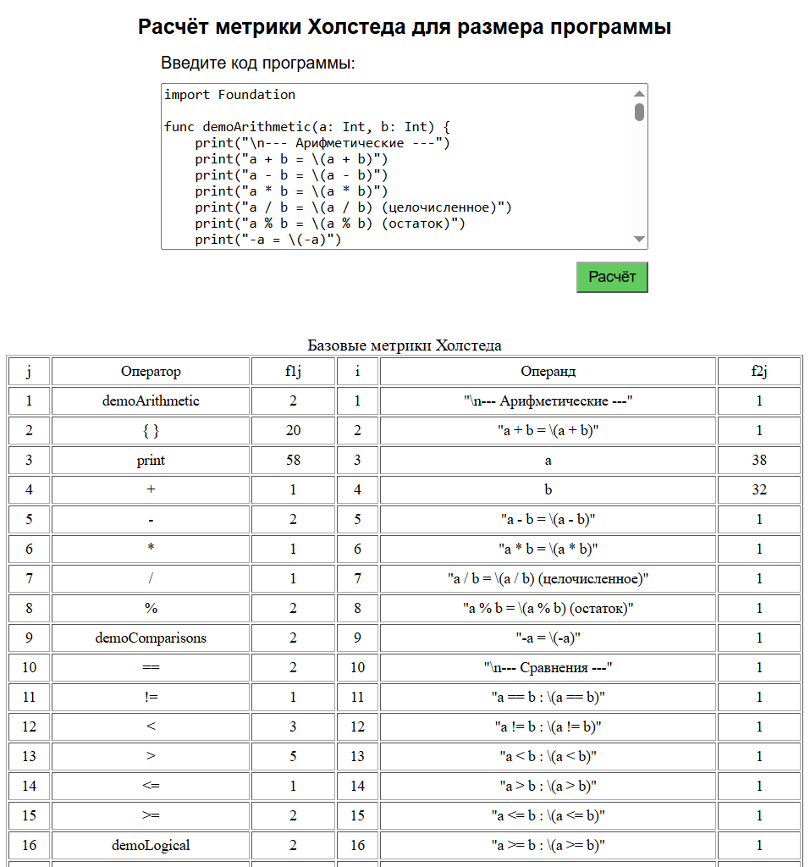
Программа-парсер написана на языке JavaScript с использованием HTML и CSS. Результатом работы программы является вывод таблицы операторов и операндов, а также результата расчета базовых и расширенных метрик Холстеда. Результат работы программы представлен на рисунках 1-4.

Рисунок 1 – Ввод кода анализируемой программы и начало результирующей таблицы

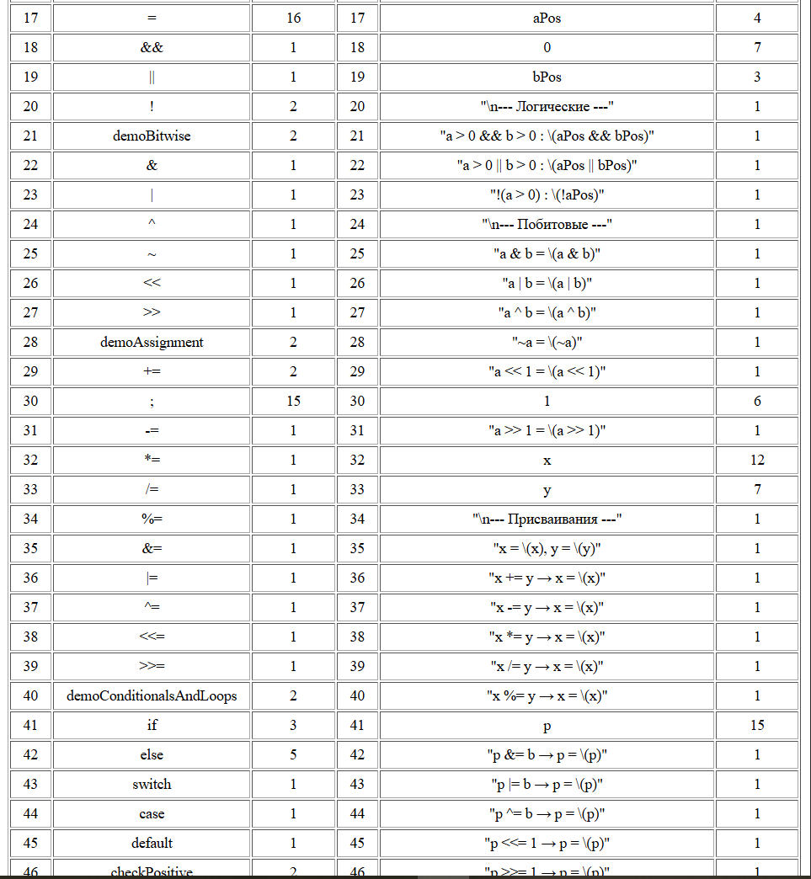
Рисунок 2 – Продолжение результирующей таблицы

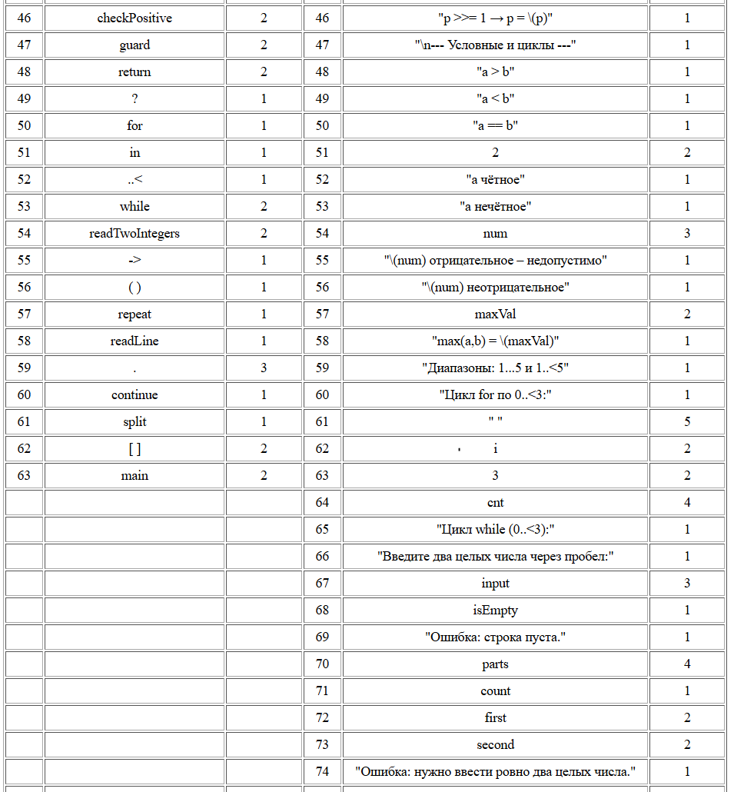
Рисунок 3 – Продолжение результирующей таблицы

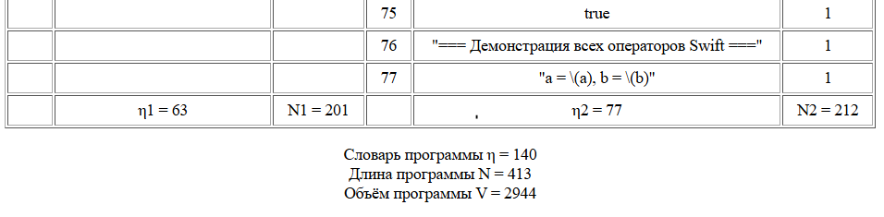
Рисунок 4 – Окончание результирующей таблицы и результат расчета метрик Холстеда

